บทที่ 4
หลักเกณฑ์ประเมินคุณภาพทรัพย์สินทางหลวง

4.1 บทนำ
ที่ปรึกษาได้ศึกษาหลักเกณฑ์ในการประเมินคุณภาพของทรัพย์สิน โดยกำหนดเกณฑ์คุณภาพของทรัพย์สินออกเป็นระดับต่างๆ ตามความรุนแรงและปริมาณความเสียหาย เป็น 3 ประเภทหลัก ดังนี้
- คุณภาพทรัพย์สิน กำหนดไว้ 3 ระดับ คือ สูง ปานกลาง ต่ำ
- ดัชนีคุณภาพทรัพย์สิน (Condition Rating : CR) หมายถึง ค่าชี้วัดคุณภาพของทรัพย์สินแต่ละชนิดบนสายทางที่พิจารณา โดยกำหนดให้ CR มีค่าตั้งแต่ 1-3 ตามระดับคุณภาพทรัพย์สินจากต่ำไปสูง
- ดัชนีภาพรวมของทรัพย์สิน (Asset Serviceability Index : ASI) หมายถึง ค่าเฉลี่ยถ่วงน้ำหนักสภาพใช้งานของทรัพย์สินโดยพิจารณาร่วมกับปัจจัยความสำคัญด้านต่างๆ
การกำหนดเกณฑ์คุณภาพของทรัพย์สินจะช่วยให้กรมทางหลวงสามารถจัดลำดับความสำคัญและเลือกวิธีการซ่อมบำรุงที่เหมาะสม

4.2 แนวคิดในการประเมินคุณภาพของทรัพย์สิน
ที่ปรึกษาได้ทำการศึกษาถึงลักษณะความเสียหายของทรัพย์สินประเภทต่างๆ ได้แก่ สาเหตุของความเสียหาย รูปแบบความเสียหายและระดับความรุนแรง วิธีซ่อมบำรุงที่เหมาะสมกับลักษณะความเสียหายและประเมินค่าใช้จ่ายในการดำเนินการพร้อมกำหนดระดับคุณภาพของทรัพย์สินในเบื้องต้นเพื่อเป็นตัวอย่าง โดยพิจารณาทั้งคุณภาพและปริมาณความเสียหาย เพื่อใช้เป็นข้อมูลในการจัดทำแบบฟอร์มสำรวจทรัพย์สิน และนำข้อมูลมาจัดทำดัชนีคุณภาพของทรัพย์สินแต่ละประเภท (CR) เพื่อนำไปวิเคราะห์หาดัชนีภาพรวมทรัพย์สิน (ASI) ที่แสดงถึงคุณภาพของทรัพย์สินในเชิงตัวเลข โดยจัดกลุ่มทรัพย์สินที่มีพฤติกรรมความเสียหายคล้ายคลึงกันให้เป็นหมวดหมู่เดียวกันพร้อมระบุระดับคุณภาพของทรัพย์สินแต่ละประเภท

4.3 คุณภาพทรัพย์สิน
ที่ปรึกษาได้กำหนดคุณภาพของทรัพย์สินแต่ละประเภท ตามลักษณะความเสียหายและความรุนแรงเป็น 3 ระดับ ดังตารางที่ 4.1

ตารางที่ 4.1 ระดับของดัชนีคุณภาพทรัพย์สิน

ระดับคุณภาพ | ลักษณะความเสียหาย
สูง | ทรัพย์สินอยู่ในสภาพดี มีการใช้งานได้เป็นปกติ
ปานกลาง | ทรัพย์สินเกิดความเสียหายหรือเสื่อมสภาพเนื่องจากการใช้งานและสภาพแวดล้อม โดยที่ยังสามารถใช้งานต่อไปได้ แต่มีแนวโน้มที่จะเกิดความเสียหายหรือเสื่อมสภาพเพิ่มขึ้นหากไม่ได้รับการซ่อมบำรุง
ต่ำ | ทรัพย์สินมีความเสียหายรุนแรงหรือใช้งานไม่ได้ หากปล่อยไว้อาจเป็นสาเหตุให้เกิดอันตรายต่อผู้ใช้ทาง จำเป็นต้องซ่อมบำรุงโดยเร่งด่วนทันที

คุณภาพของทรัพย์สินแต่ละประเภทจะถูกกำหนดให้สอดคล้องกับแบบฟอร์มสำรวจ โดยจัดความเสียหายของทรัพย์สินไว้เป็นหมวดหมู่ตามความรุนแรง และวิธีซ่อมบำรุงที่เหมาะสมกับลักษณะความเสียหาย ดังตารางที่ 4.2

ตารางที่ 4.2 ความเสียหายของทรัพย์สินและวิธีการซ่อมบำรุง

รหัสงาน | รหัสงานย่อย | ความเสียหาย | หน่วย | วิธีซ่อม | ระดับคุณภาพ
1100 งานซ่อมบำรุงรักษาผิวทาง
1110  ผิวทางแอสฟัลต์ | 1111 | 1) ผิวทางแตกเป็นเส้น | ม. | งานอุดรอยแตก | ไม่มีการจัดระดับ
1110  ผิวทางแอสฟัลต์ | 1112 | 2) ผิวทางหลุดร่อน/หลุดลอก | ตร.ม. | งานฉาบผิวทาง | ไม่มีการจัดระดับ
1110  ผิวทางแอสฟัลต์ | 1113 | 3) ผิวทางเสียรูป/ร่องล้อ | ตร.ม. | งานปรับระดับผิวทาง | ไม่มีการจัดระดับ
1110  ผิวทางแอสฟัลต์ | 1114 | 4) ผิวทางเกิดหลุมบ่อ | ตร.ม. | งานปะซ่อมผิวทาง | ไม่มีการจัดระดับ
1110  ผิวทางแอสฟัลต์ | 1115 | 5) ผิวทางเยิ้ม | ตร.ม. | งานปาดแต่งผิวทาง | ไม่มีการจัดระดับ
1110  ผิวทางแอสฟัลต์ | 1116 | 6) ผิวทางหลุดกระเทาะ | ตร.ม. | งานขุดซ่อมผิวทาง | ไม่มีการจัดระดับ
1110  ผิวทางแอสฟัลต์ | 1117 | 7) ผิวทางสกปรก | ตร.ม. | งานทำความสะอาดผิวทาง | ไม่มีการจัดระดับ
รหัสงาน | รหัสงานย่อย | ความเสียหาย | หน่วย | วิธีซ่อม | ระดับคุณภาพ
1120  ผิวทางคอนกรีต | 1121 | 8) ความเสียหายที่รอยต่อแผ่นพื้น | ม. | งานซ่อมวัสดุรอยต่อ | ไม่มีการจัดระดับ
1120  ผิวทางคอนกรีต | 1122 | 9) ผิวทางแตกเป็นลายงา/จากการหดตัว | ตร.ม. | งานซ่อมผิวคอนกรีต | ไม่มีการจัดระดับ
1120  ผิวทางคอนกรีต | 1123 | 10) ผิวทางแตกเป็นเส้น/มีการอัดทะลัก | ม. | งานอุดเชื่อมรอยแตก | ไม่มีการจัดระดับ
1120  ผิวทางคอนกรีต | 1124 | 11) ผิวทางเสียรูป | ตร.ม. | งานปรับระดับผิวคอนกรีต | ไม่มีการจัดระดับ
1120  ผิวทางคอนกรีต | 1125 | 12) ผิวทางสกปรก | ตร.ม. | งานทำความสะอาดผิวทาง | ไม่มีการจัดระดับ
1130  ผิวทางลูกรัง | 1131 | 13) ผิวทางเกิดหลุมบ่อ | ตร.ม. | งานซ่อมหลุมบ่อ | ไม่มีการจัดระดับ
1130  ผิวทางลูกรัง | 1132 | 14) ไหล่ทางเป็นลูกคลื่น/ร่องล้อ/แต่ยังไม่เสียรูป | ตร.ม. | งานกวาดเกลี่ยผิวทาง | ไม่มีการจัดระดับ
1130  ผิวทางลูกรัง | 1133 | 15) ผิวทางชำรุดเสียหายมากจนเปลี่ยนไปจากรูปทรงเดิม | ตร.ม. | งานขึ้นรูปบดทับใหม่ | ไม่มีการจัดระดับ
1200 ไหล่ทาง ทางเท้า ทางจักรยาน
1210  ไหล่ทางแอสฟัลต์ | 1211 | 16) ไหล่ทางมีรอยแตกเป็นเส้น | ม. | งานอุดรอยแตกไหล่ทาง | ไม่มีการจัดระดับ
1210  ไหล่ทางแอสฟัลต์ | 1212 | 17) ไหล่ทางเสียรูป/ร่องล้อ | ตร.ม. | งานฉาบผิวไหล่ทาง | ไม่มีการจัดระดับ
1210  ไหล่ทางแอสฟัลต์ | 1213 | 18) ไหล่ทางเกิดหลุมบ่อ | ตร.ม. | งานปรับระดับผิวไหล่ทาง | ไม่มีการจัดระดับ
1210  ไหล่ทางแอสฟัลต์ | 1214 | 19) ไหล่ทางเกิดรอยแตกหนังจระเข้ | ตร.ม. | งานปะซ่อมผิวไหล่ทาง | ไม่มีการจัดระดับ
1210  ไหล่ทางแอสฟัลต์ | 1215 | 20) ไหล่ทางเยิ้ม | ตร.ม. | งานขุดซ่อมผิวไหล่ทาง | ไม่มีการจัดระดับ
1210  ไหล่ทางแอสฟัลต์ | 1216 | 21) ไหล่ทางหลุดกระเทาะ | ตร.ม. | งานปาดแต่งผิวไหล่ทาง | ไม่มีการจัดระดับ
1210  ไหล่ทางแอสฟัลต์ | 1217 | 22) ไหล่ทางสกปรก | ตร.ม. | งานทำความสะอาดไหล่ทาง | ไม่มีการจัดระดับ
1220  ไหล่ทางลูกรัง | 1221 | 23) ไหล่ทางเกิดหลุมบ่อ | ตร.ม. | งานซ่อมหลุมบ่อไหล่ทาง | ไม่มีการจัดระดับ
1220  ไหล่ทางลูกรัง | 1222 | 24) ไหล่ทางเป็นลูกคลื่น/ร่องล้อ/แต่ยังไม่เสียรูป | ตร.ม. | งานกวาดเกลี่ยไหล่ทาง | ไม่มีการจัดระดับ
1220  ไหล่ทางลูกรัง | 1223 | 25) ไหล่ทางเกิดการเสียรูป | ตร.ม. | งานขึ้นรูปบดทับไหล่ทาง | ไม่มีการจัดระดับ
1220  ไหล่ทางลูกรัง | 1224 | 26) ไหล่ทางมีหญ้าขึ้นรก | ตร.ม. | งานตัดหญ้า | ไม่มีการจัดระดับ
1230  ทางเท้า | 1231 | 1) ขอบทางเท้าแตก/ถูกกัดเซาะ | ม. | งานซ่อมขอบทางเท้า | ปานกลาง
1230  ทางเท้า | 1231 | 2) ผิวทางเท้าหลุดร่อน/หลุดลอก | ตร.ม. | งานปรับระดับผิวทางเท้า | ปานกลาง
1230  ทางเท้า | 1231 | 3) ผิวทางเท้าทรุดตัว/แยกตัว | ตร.ม. | งานปรับระดับผิวทางเท้า | ต่ำ
1230  ทางเท้า | 1231 | 4) ผิวทางเท้าเกิดหลุมบ่อ | ตร.ม. | งานอุดซ่อมหลุมบ่อ | ต่ำ
1230  ทางเท้า | 1231 | 5) ผิวทางเท้าหลุดหาย | ตร.ม | งานเปลี่ยนวัสดุผิวทางเท้า | ต่ำ
รหัสงาน | รหัสงานย่อย | ความเสียหาย | หน่วย | วิธีซ่อม | ระดับคุณภาพ
1230  ทางเชื่อม | 1231 | 1) ผิวทางเยิ้ม | ตร.ม. | งานปาดผิวโรยหินฝุ่น | ปานกลาง
1230  ทางเชื่อม | 1231 | 2) รอยแตกเป็นเส้น | ม. | งานอุดซ่อมรอยแตก | ปานกลาง
1230  ทางเชื่อม | 1231 | 3) ผิวทางหลุดร่อน/หลุดลอก | ตร.ม. | งานฉาบผิว | ปานกลาง
1230  ทางเชื่อม | 1231 | 4) หลุมบ่อ | ตร.ม. | งานปะซ่อมหลุมบ่อ | ต่ำ
1230  ทางเชื่อม | 1231 | 5) การอัดทะลักของน้ำตามรอยแตก | ม. | งานอุดซ่อมโพรงใต้แผ่นพื้น (Sub Sealing) | ต่ำ
1230  ทางเชื่อม | 1231 | 6) รอยแตกหนังจระเข้/รอยแตกเป็นพื้นที่ | ตร.ม. | งานฉาบผิว | ต่ำ
1230  ทางเชื่อม | 1231 | 7) ผิวทางเสียรูป/ร่องล้อ | ตร.ม. | งานปรับระดับผิวทาง | ต่ำ
1230  ทางเชื่อม | 1232 | 8) ผิวทางสกปรก | ตร.ม. | งานทำความสะอาด | ปานกลาง
1250  ทางจักรยาน | 1251 | 1) ผิวทางเยิ้ม | ตร.ม. | งานปาดผิวโรยหินฝุ่น | ปานกลาง
1250  ทางจักรยาน | 1251 | 2) รอยแตกเป็นเส้น | ม. | งานอุดซ่อมรอยแตก | ปานกลาง
1250  ทางจักรยาน | 1251 | 3) ผิวทางหลุดร่อน/หลุดลอก | ตร.ม. | งานฉาบผิว | ปานกลาง
1250  ทางจักรยาน | 1251 | 4) หลุมบ่อ | ตร.ม. | งานปะซ่อมหลุมบ่อ | ต่ำ
1250  ทางจักรยาน | 1251 | 5) การอัดทะลักของน้ำตามรอยแตก (ผิวคอนกรีต) | ม. | งานอุดซ่อมโพรงใต้แผ่นพื้น (Sub Sealing) | ต่ำ
1250  ทางจักรยาน | 1251 | 6) รอยแตกหนังจระเข้/รอยแตกเป็นพื้นที่ | ตร.ม. | งานฉาบผิว | ต่ำ
1250  ทางจักรยาน | 1251 | 7) ผิวทางเสียรูป/ร่องล้อ | ตร.ม. | งานปรับระดับผิวทาง | ต่ำ
1250  ทางจักรยาน | 1252 | 8) ผิวทางสกปรก | ตร.ม. | งานทำความสะอาด | ปานกลาง
1240 เกาะแบ่งถนน | 1241 | 1) หญ้าหรือไม้พุ่มรก/บดบังการจราจร | ตร.ม. | งานตัดหญ้า/ตัดแต่งไม้ประดับ | ปานกลาง
1240 เกาะแบ่งถนน | 1242 | 2) งานบำรุงรักษาประจำปี | ตร.ม. | งานบำรุงรักษาต้นไม้ | ต่ำ
1240 เกาะแบ่งถนน | 1243 | 3) หญ้าหรือไม้พุ่มตาย/เสียหาย | ตร.ม. | งานปลูกหญ้า/ไม้ประดับ | ปานกลาง
1240 เกาะแบ่งถนน | 1243 | 4) ไม้ยืนต้นตาย/เสียหาย | ต้น | งานปลูกไม้ยืนต้น | ปานกลาง
1240 เกาะแบ่งถนน | 1244 | 5) พื้นคอนกรีตทรุด/ชำรุด | ตร.ม. | งานซ่อม/ปรับระดับพื้นคอนกรีต | ต่ำ
1240 เกาะแบ่งถนน | 1244 | 6) ขอบคอนกรีตทรุด/ชำรุด | ตร.ม. | งานซ่อม/ปรับระดับพื้นคอนกรีต | ต่ำ
1240 เกาะแบ่งถนน | 1245 | 7) ร่องแบ่งถนนสกปรก/ตื้นเขิน | ตร.ม. | งานทำความสะอาดร่อง | ปานกลาง
รหัสงาน | รหัสงานย่อย | ความเสียหาย | หน่วย | วิธีซ่อม | ระดับคุณภาพ
1300 งานระบบระบายน้ำ สะพาน และโครงสร้าง
1310  ทาง  ระบายน้ำ | 1311 | 1) ทางระบายน้ำสกปรก/ตื้นเขิน/มีวัชพืช | ตร.ม. | งานทำความสะอาดทางระบายน้ำ | ปานกลาง
1310  ทาง  ระบายน้ำ | 1311 | 2) ทางระบายน้ำ ชำรุด | ตร.ม. | งานซ่อมทางระบายน้ำ | ต่ำ
1310  ท่อ  ระบายน้ำ | 1312 | 1) ท่อสกปรก/อุดตัน | ม. | งานทำความสะอาดท่อ | ปานกลาง
1310  ท่อ  ระบายน้ำ | 1312 | 2) บ่อพักน้ำตื้นเขิน | บ่อ | งานทำความสะอาดบ่อพัก | ปานกลาง
1310  ท่อ  ระบายน้ำ | 1312 | 3) ฝาท่อแตกร้าว | อัน | งานซ่อมฝาท่อ | ปานกลาง
1310  ท่อ  ระบายน้ำ | 1312 | 4) ท่อทรุดตัว/ชำรุด | ม. | งานซ่อมท่อ | ต่ำ
1310  ท่อ  ระบายน้ำ | 1312 | 5) ฝาท่อสูญหาย | อัน | งานเปลี่ยนฝาท่อ | ต่ำ
1320 สะพานและทางยกระดับ | 1321 | 1) ราวสะพาน/ทางเท้าสกปรก | ม. | งานทำความสะอาดราวสะพาน/ทางเท้า | ปานกลาง
1320 สะพานและทางยกระดับ | 1321 | 2) ราวสะพาน/ทางเท้าชำรุด | ม. | งานซ่อมราวสะพาน/ทางเท้า | ต่ำ
1320 สะพานและทางยกระดับ | 1321 | 3) พื้นคอนกรีตชำรุด | ตร.ม. | งานซ่อมพื้นคอนกรีต | ต่ำ
1320 สะพานและทางยกระดับ | 1321 | 4) คานคอนกรีตชำรุด | ม. | งานซ่อมคานคอนกรีต | ต่ำ
1320 สะพานและทางยกระดับ | 1321 | 5) ตอม่อสะพานทรุด/ชำรุด | ตอม่อ | งานยกสะพาน/ซ่อมและเสริมความสูงตอม่อ พร้อมส่วนประกอบที่ชำรุด | ต่ำ
1320 สะพานและทางยกระดับ | 1322 | 6) ลาดคอสะพานทรุด/แยกตัว | ตร.ม. | งานซ่อม/ปรับระดับลาดคอสะพาน | ต่ำ
1320 สะพานกลับรถ | 1321 | 1) ราวสะพาน/ทางเท้าสกปรก | ม. | งานทำความสะอาดราวสะพาน/ทางเท้า | ปานกลาง
1320 สะพานกลับรถ | 1321 | 2) ราวสะพาน/ทางเท้าชำรุด | ม. | งานซ่อมราวสะพาน/ทางเท้า | ต่ำ
1320 สะพานกลับรถ | 1321 | 3) พื้นคอนกรีตชำรุด | ตร.ม. | งานซ่อมพื้นคอนกรีต | ต่ำ
1320 สะพานกลับรถ | 1321 | 4) คานคอนกรีตชำรุด | ม. | งานซ่อมคานคอนกรีต | ต่ำ
1320 สะพานกลับรถ | 1321 | 5) ตอม่อสะพานทรุด/ชำรุด | ตอม่อ | งานยกสะพาน/ซ่อมและเสริมความสูงตอม่อ พร้อมส่วนประกอบที่ชำรุด | ต่ำ
1320 สะพานกลับรถ | 1322 | 6) ลาดคอสะพานทรุด/แยกตัว | ตร.ม. | งานซ่อม/ปรับระดับลาดคอสะพาน | ต่ำ
รหัสงาน | รหัสงานย่อย | ความเสียหาย | หน่วย | วิธีซ่อม | ระดับคุณภาพ
1320  กำแพง  กันดิน | 1323 | 1) เริ่มปรากฏรอยแตกร้าว/ทรุด/แยกตัวให้เห็นในระยะใกล้ | ตร.ม. | งานอุดซ่อมรอยแตก | ปานกลาง
1320  กำแพง  กันดิน | 1323 | 2) กำแพงแตกร้าวทรุด/แยกตัวขยายวงกว้าง เห็นได้ชัดในระยะไกล | ตร.ม. | งานซ่อมแซมกำแพงกันดิน | ต่ำ
1320  กำแพง  กันดิน | 1323 | 3) กำแพงพังทลาย | ตร.ม. | ก่อสร้างใหม่ | ต่ำ
1320สะพาน  ลอยคน  ข้าม | 1324 | 1) พื้น/ราว/หลังคา/โครงสร้างสะพานสกปรก | ตร.ม. | งานทำความสะอาดสะพาน | ปานกลาง
1320สะพาน  ลอยคน  ข้าม | 1324 | 2) หลังคารั่ว/สูญหาย/เสียหาย | ตร.ม. | งานเปลี่ยนหลังคา | ปานกลาง
1320สะพาน  ลอยคน  ข้าม | 1324 | 3) เสาไฟฟ้าสกปรก/เกิดสนิม | ต้น | งานทำความสะอาดเสาไฟฟ้า/ทาสี | ปานกลาง
1320สะพาน  ลอยคน  ข้าม | 1324 | 4) โคมไฟไม่สว่าง | ดวง | งานซ่อมแซมโคมไฟ | ปานกลาง
1320สะพาน  ลอยคน  ข้าม | 1324 | 5) พื้นสะพานแตกร้าว/ชำรุด | ตร.ม. | งานซ่อมแซม/ปรับระดับพื้นสะพาน | ต่ำ
1320สะพาน  ลอยคน  ข้าม | 1324 | 6) เสาสะพานแตกร้าว/ทรุด/ชำรุด | ต้น | งานยกสะพานและซ่อมแซมส่วนประกอบ | ต่ำ
1320สะพาน  ลอยคน  ข้าม | 1324 | 7) เสาไฟฟ้าชำรุด | ต้น | งานซ่อม/เปลี่ยนเสาไฟฟ้า | ต่ำ
1320สะพาน  ลอยคน  ข้าม | 1324 | 8) โคมไฟสูญหาย/ดับ/ชำรุด | ดวง | งานเปลี่ยนโคมไฟ/หลอดไฟ | ต่ำ
1320อุโมงค์  ทางลอด | 1325 | 1) ผนัง/กำแพง/เพดานสกปรก | ตร.ม. | งานทำความสะอาดผนัง/กำแพง/เพดาน | ปานกลาง
1320อุโมงค์  ทางลอด | 1325 | 2) พื้นผิวจราจรสกปรก | ตร.ม. | งานทำความสะอาดผิวทาง | ปานกลาง
1320อุโมงค์  ทางลอด | 1325 | 3) โคมไฟหลุด/หลวม | ดวง | งานซ่อมแซมโคมไฟ | ปานกลาง
1320อุโมงค์  ทางลอด | 1325 | 4) โคมไฟไม่สว่าง | ดวง | งานซ่อมแซมโคมไฟ | ปานกลาง
1320อุโมงค์  ทางลอด | 1325 | 5) ผนัง/กำแพง/เพดานชำรุด | ตร.ม. | งานซ่อมแซมผนัง/กำแพง/เพดาน | ต่ำ
1320อุโมงค์  ทางลอด | 1325 | 6) พื้นผิวจราจรชำรุด | ตร.ม. | งานปะซ่อมผิวจราจร | ต่ำ
1320อุโมงค์  ทางลอด | 1325 | 7) ระบบระบายน้ำอุดตัน/ชำรุด | แห่ง | งานทำความสะอาดระบบระบายน้ำ | ต่ำ
1320อุโมงค์  ทางลอด | 1325 | 8) ระบบระบายอากาศชำรุด | แห่ง | งานซ่อมแซมระบบระบายอากาศ | ต่ำ
1320อุโมงค์  ทางลอด | 1325 | 9) โคมไฟสูญหาย | ดวง | งานเปลี่ยนโคมไฟ/หลอดไฟ | ต่ำ
1320อุโมงค์  ทางลอด | 1325 | 10) โคมไฟดับ | ดวง | งานเปลี่ยนหลอดไฟ | ต่ำ
รหัสงาน | รหัสงานย่อย | ความเสียหาย | หน่วย | วิธีซ่อม | ระดับคุณภาพ
1400 งานจราจรสงเคราะห์ และ สิ่งอำนวยความปลอดภัย
1410  ป้ายจราจร | 1411 | 1) แผ่นป้ายสกปรก/เกิดสนิม | ตร.ม. | งานทำความสะอาดแผ่นป้าย | ปานกลาง
1410  ป้ายจราจร | 1411 | 2) สัญลักษณ์จราจรซีดจาง | ตร.ม. | ติดสติกเกอร์แผ่นป้ายใหม่/พ่นสีโรยลูกแก้วใหม่ | ปานกลาง
1410  ป้ายจราจร | 1411 | 3) สัญลักษณ์จราจรหลุดลอก | ตร.ม. | ติดสติกเกอร์แผ่นป้ายใหม่/พ่นสีโรยลูกแก้วใหม่ | ปานกลาง
1410  ป้ายจราจร | 1411 | 4) เสาโครงสร้างเกิดสนิม | ต้น | งานทำความสะอาด/ทาสี | ปานกลาง
1410  ป้ายจราจร | 1411 | 5) ไฟส่องป้ายหลุด/หลวม | ดวง | งานซ่อมแซมไฟส่องป้าย | ปานกลาง
1410  ป้ายจราจร | 1411 | 6) ไฟส่องป้ายไม่สว่าง | ดวง | งานซ่อมแซมและเปลี่ยนหลอดไฟส่องป้าย | ปานกลาง
1410  ป้ายจราจร | 1411 | 7) แผ่นป้ายจราจรชำรุด | ตร.ม. | งานเปลี่ยนแผ่นป้าย | ต่ำ
1410  ป้ายจราจร | 1411 | 8) ไฟส่องป้ายดับ/ชำรุด | ดวง | งานเปลี่ยนหลอดไฟส่องป้าย | ต่ำ
1410  ป้ายจราจร | 1411 | 9) เสาโครงสร้างป้ายชำรุด | ต้น | งานซ่อมแซม/เปลี่ยนเสาโครงสร้างป้าย | ต่ำ
1410  เครื่อง  หมายจราจร | 1412 | 1) เครื่องหมายไม่ชัดเจนเนื่องจากฝุ่น/โคลน/สิ่งสกปรกปิดทับ | ตร.ม. | งานทำความสะอาดเครื่องหมาย | ปานกลาง
1410  เครื่อง  หมายจราจร | 1412 | 2) เครื่องหมายเสื่อมคุณภาพ/เสียรูป/หลุดร่อน | ตร.ม. | งานทำสีเครื่องหมายใหม่ | ต่ำ
1430  สิ่งอำนวยความปลอดภัยอื่นๆ | 1421 | 1) หลักนำทางหรือหลักเขตทางชำรุด/เสื่อมคุณภาพ | ต้น | งานติดตั้งหลักนำทาง/หลักเขตทาง | ต่ำ
1430  สิ่งอำนวยความปลอดภัยอื่นๆ | 1423 | 2) เป้าสะท้อนแสงหรือปุ่มสะท้อนแสงสกปรก | อัน | งานทำความสะอาด | ปานกลาง
1430  สิ่งอำนวยความปลอดภัยอื่นๆ | 1423 | 3) เป้าสะท้อนแสงหรือปุ่มสะท้อนแสงซีดจาง | อัน | งานทาสี/ติดสติกเกอร์เป้าสะท้อนหรือปุ่มสะท้อนแสง | ปานกลาง
1430  สิ่งอำนวยความปลอดภัยอื่นๆ | 1423 | 4) หลักนำทางหรือหลักเขตทางขึ้นสนิม/สกปรก | ต้น | งานทำความสะอาด/ทาสี | ปานกลาง
1430  สิ่งอำนวยความปลอดภัยอื่นๆ | 1423 | 5) เครื่องหมายบนหลักนำทางหรือหลักเขตทางซีดจาง | ต้น | งานทาสี/ติดสติกเกอร์บนหลักนำทาง/หลักเขตทาง | ปานกลาง
1430  สิ่งอำนวยความปลอดภัยอื่นๆ | 1423 | 6) เป้าสะท้อนแสงหรือปุ่มสะท้อนแสงชำรุด/เสื่อมคุณภาพ | อัน | งานติดตั้งเป้าสะท้อนแสงหรือปุ่มสะท้อนแสง | ต่ำ
รหัสงาน | รหัสงานย่อย | ความเสียหาย | หน่วย | วิธีซ่อม | ระดับคุณภาพ
1420  ราวกันอันตราย | 1422 | 1) ราวกันอันตรายสกปรก/เกิดสนิม | ม. | งานทำความสะอาดราวกันอันตราย | ปานกลาง
1420  ราวกันอันตราย | 1422 | 2) ราวกันอันตรายพร้อมส่วนประกอบชำรุด/สูญหาย | ม. | งานติดตั้งราวกันอันตราย | ต่ำ
1420  ราวกันอันตราย | 1423 | 3) สีหรือเป้าสะท้อนแสงหลุด/ชำรุด | อัน | งานติดตั้งเป้าสะท้อนแสง | ปานกลาง
1430  ไฟฟ้าแสงสว่าง | 1431 | 1) หม้อแปลงสกปรก/เกิดสนิม | หม้อ | งานทำความสะอาด/ทาสีหม้อแปลงไฟฟ้า | ปานกลาง
1430  ไฟฟ้าแสงสว่าง | 1431 | 2) เสาไฟสกปรก/เกิดสนิม | ต้น | งานทำความสะอาด/ทาสีเสาไฟฟ้า | ปานกลาง
1430  ไฟฟ้าแสงสว่าง | 1431 | 3) โคมไฟสกปรก/เกิดสนิม | ดวง | งานทำความสะอาด/ทาสีโคมไฟ | ปานกลาง
1430  ไฟฟ้าแสงสว่าง | 1431 | 4) เสาไฟชำรุด | ต้น | งานซ่อมแซมเสาไฟ | ต่ำ
1430  ไฟฟ้าแสงสว่าง | 1431 | 5) หม้อแปลงชำรุด | หม้อ | งานซ่อมแซมหม้อแปลง | ต่ำ
1430  ไฟฟ้าแสงสว่าง | 1431 | 6) โคมไฟดับ/ทำงานผิดปกติ | ดวง | งานซ่อมแซมระบบไฟฟ้าแสงสว่าง | ต่ำ
1430  ไฟ  สัญญาณจราจร | 1432 | 1) ตู้ควบคุมไฟสัญญาณสกปรก/เกิดสนิม | ตู้ | งานทำความสะอาดระบบไฟสัญญาณ | ปานกลาง
1430  ไฟ  สัญญาณจราจร | 1432 | 2) เสาไฟสัญญาณสกปรก/เกิดสนิม | ต้น | งานทำความสะอาด/ทาสีเสาไฟสัญญาณ | ปานกลาง
1430  ไฟ  สัญญาณจราจร | 1432 | 3) เสาไฟสัญญาณชำรุด | ต้น | งานเปลี่ยนเสาไฟสัญญาณ | ต่ำ
1430  ไฟ  สัญญาณจราจร | 1432 | 4) ตู้ควบคุมชำรุด | ตู้ | งานซ่อมแซมตู้ควบคุม | ต่ำ
1430  ไฟ  สัญญาณจราจร | 1432 | 5) ไฟสัญญาณดับ/ทำงานผิดปกติ | ดวง | งานซ่อมแซมระบบไฟสัญญาณ | ต่ำ
1430  ไฟเตือน ไฟสัญญาณ  ทางข้าม | 1432 | 1) เสาไฟสัญญาณสกปรก/เกิดสนิม | ต้น | งานทำความสะอาด/ทาสีเสาไฟสัญญาณ | ปานกลาง
1430  ไฟเตือน ไฟสัญญาณ  ทางข้าม | 1432 | 2) เสาไฟสัญญาณชำรุด | ต้น | งานเปลี่ยนเสาไฟสัญญาณ | ต่ำ
1430  ไฟเตือน ไฟสัญญาณ  ทางข้าม | 1432 | 3) ไฟสัญญาณดับ/ทำงานผิดปกติ | ดวง | งานซ่อมแซมระบบไฟสัญญาณ | ต่ำ
รหัสงาน | รหัสงานย่อย | ความเสียหาย | หน่วย | วิธีซ่อม | ระดับคุณภาพ
1500 งานบริเวณข้างทาง และที่พักริมทาง
1500  ศาลาทางหลวงและ  ที่รอรถประจำทาง | 1550 | 1) ศาลาสกปรก (แห่ง) | แห่ง | งานทำความสะอาด | ปานกลาง
1500  ศาลาทางหลวงและ  ที่รอรถประจำทาง | 1550 | 2) ที่นั่งชำรุดแต่ยังใช้งานได้ | ตร.ม. | งานซ่อมที่นั่ง | ปานกลาง
1500  ศาลาทางหลวงและ  ที่รอรถประจำทาง | 1550 | 3) โคมไฟไม่สว่าง | ดวง | งานเปลี่ยนโคมไฟ/หลอดไฟ | ปานกลาง
1500  ศาลาทางหลวงและ  ที่รอรถประจำทาง | 1550 | 4) หลังคาฉีกขาด/สูญหาย | ตร.ม. | งานซ่อมแซมหลังคา | ต่ำ
1500  ศาลาทางหลวงและ  ที่รอรถประจำทาง | 1550 | 5) เสาศาลาชำรุด | ต้น | งานซ่อมแซมเสาศาลา | ต่ำ
1500  ศาลาทางหลวงและ  ที่รอรถประจำทาง | 1550 | 6) พื้นทรุด/แตก | ตร.ม. | งานปรับระดับพื้นคอนกรีต | ต่ำ
1500  ศาลาทางหลวงและ  ที่รอรถประจำทาง | 1550 | 7) ที่นั่งชำรุดใช้งานไม่ได้ | ตร.ม. | งานเปลี่ยนที่นั่ง | ต่ำ
1500  ศาลาทางหลวงและ  ที่รอรถประจำทาง | 1550 | 8) โคมไฟดับ | ดวง | งานเปลี่ยนโคมไฟ/หลอดไฟ | ต่ำ
1500  บริเวณ  ข้างทาง | 1510 | 1) บำรุงรักษาประจำปี | ตร.ม. | งานบำรุงรักษาลาดข้างทาง | ต่ำ
1500  บริเวณ  ข้างทาง | 1520 | 2) หญ้าหรือต้นไม้บดบังการจราจรและสิ่งอำนวยความปลอดภัย | ตร.ม. | งานตัดหญ้า/ตัดแต่งกิ่งไม้ | ปานกลาง
1500  บริเวณ  ข้างทาง | 1530 | 3) บำรุงรักษาประจำปี | ต้น | งานบำรุงรักษาต้นไม้ | ต่ำ
1500  บริเวณ  ข้างทาง | 1530 | 4) บำรุงรักษาประจำปี | ตร.ม. | งานบำรุงรักษาต้นไม้ | ต่ำ
1500  บริเวณ  ข้างทาง | 1540 | 5) บำรุงรักษาประจำปี | ต้น | งานบำรุงรักษาต้นไม้ | ต่ำ
1500  บริเวณ  ข้างทาง | 1540 | 6) บำรุงรักษาประจำปี | ตร.ม. | งานบำรุงรักษาต้นไม้ | ต่ำ
1500  บริเวณ  ข้างทาง | 1560 | 7) ลาดข้างทางพังทลาย/ดินถล่ม/ถูกกัดเซาะ | ตร.ม. | งานถมดิน/ปรับระดับ/คลุมด้วยวัสดุป้องกันการกัดเซาะ | ต่ำ
1500  บริเวณ  ข้างทาง | 1570 | 8) บริเวณข้างทางสกปรก | ตร.ม. | งานทำความสะอาด | ปานกลาง

หมายเหตุ ความเสียหายของผิวทางที่ปรึกษาจะใช้ข้อมูลจากโครงการพัฒนาระบบฐานข้อมูลและระบบบริหารงานบำรุงทางของกรมทางหลวง

4.4 ดัชนีคุณภาพทรัพย์สิน
ดัชนีคุณภาพทรัพย์สิน (CR) คือ ค่าสมมุติที่ใช้ชี้วัดระดับคุณภาพของทรัพย์สินในเชิงคุณภาพ เพื่อจัดลำดับความสำคัญของการซ่อมบำรุงตามชนิดทรัพย์สิน ค่าดัชนีคุณภาพของทรัพย์สินจะได้จากการประเมินทรัพย์สินในการสำรวจ เนื่องจากทรัพย์สินแต่ละชนิดมีจำนวนไม่เท่ากัน การสร้างแบบจำลองเพื่อใช้ในการประเมินดัชนีภาพรวมของทรัพย์สินจำเป็นต้องใช้ในรูปแบบของค่าดัชนีคุณภาพทรัพย์สินเฉลี่ย (Average Condition Rating Index : ) โดยคำนวณได้จากสมการ

เมื่อ คือ ดัชนีสภาพทรัพย์สินเฉลี่ยของทรัพย์สินประเภท i = 1,2,3,…โดยทั่วไป
ทรัพย์สินหนึ่ง ๆ จะเกิดความเสียหายได้หลายรูปแบบพร้อมๆ กัน
คือ ค่าซ่อมบำรุงทรัพย์สินเพื่อปรับสภาพความเสียหายให้อยู่ในระดับสูงสุด
n คือ จำนวนรูปแบบความเสียหาย

เนื่องจากทรัพย์สินแต่ละประเภทมีจำนวนไม่เท่ากัน การประเมินระดับคุณภาพทรัพย์สินชนิดที่ จะใช้ค่าเฉลี่ยเลขคณิต ซึ่งคำนวณได้จากสมการ

ค่าของ นี้สามารถใช้เป็นตัวแทนระดับคุณภาพทรัพย์สินประเภทหนึ่งๆ ได้ซึ่งจะสามารถนำไปใช้ในการคำนวณค่า ASI ต่อไป สังเกตได้ว่าหลังจากการคำนวณค่าเฉลี่ยแล้วค่าของ อาจมีค่าไม่เป็นจำนวนเต็มก็ได้

4.5 การจัดลำดับความสำคัญของทรัพย์สิน
4.5.1 ความสำคัญของทรัพย์สินตามความเห็นผู้เชี่ยวชาญ
ที่ปรึกษาได้จัดทำแบบฟอร์มสำรวจความสำคัญของทรัพย์สิน ดังรูปที่ 4.1 และ 4.2 เพื่อใช้เป็นข้อมูลในการจัดลำดับความสำคัญในการซ่อมบำรุง โดยพิจารณาถึงมุมมองในด้านต่างๆ ดังต่อไปนี้
- การจราจรและขนส่ง
- ความปลอดภัย
- ภูมิทัศน์
- สิ่งแวดล้อม
โดยแบ่งระดับความสำคัญในด้านต่างๆ ออกเป็น 5 ระดับ คือ
- สำคัญน้อยที่สุด
- สำคัญน้อย
- สำคัญปานกลาง
- สำคัญมาก
- สำคัญมากที่สุด

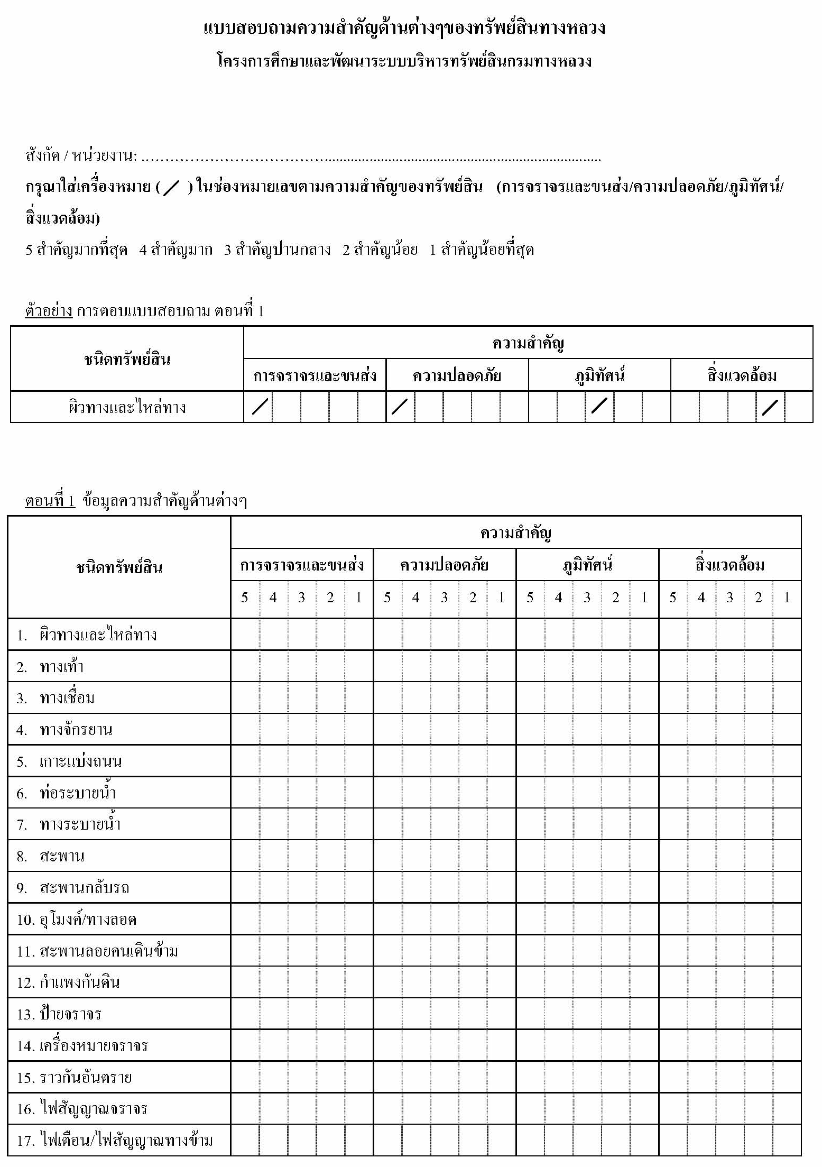

รูปที่ 4.1 แบบฟอร์มสำรวจความสำคัญของทรัพย์สินจากผู้เชี่ยวชาญ (1)
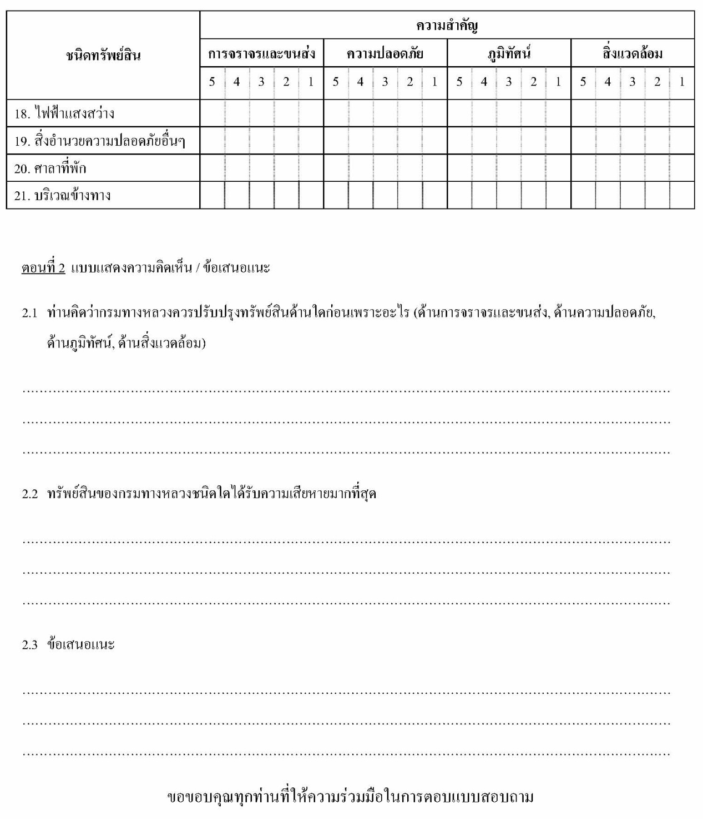

รูปที่ 4.2 แบบฟอร์มสำรวจความสำคัญของทรัพย์สินจากผู้เชี่ยวชาญ (2)

ที่ปรึกษาได้ปรับความสำคัญในด้านต่างๆ จากผลการตอบแบบสอบถาม ด้วยน้ำหนักในตารางที่ 4.3 ที่เรียกว่าพารามิเตอร์ความสำคัญของทรัพย์สิน (T) เป็นการเฉลี่ยผลคูณของร้อยละในการปรับลำดับความสำคัญและคะแนนจากผู้เชี่ยวชาญ ดังตารางที่ 4.4

ตารางที่ 4.3 พารามิเตอร์ความสำคัญของทรัพย์สิน

ชนิดทรัพย์สิน | พารามิเตอร์ความสำคัญของทรัพย์สิน  (จากร้อยเปอร์เซ็นต์)
1) ผิวทางและไหล่ทาง | 91.60
2) ทางเท้า | 71.00
3) ทางเชื่อม | 71.80
4) ทางจักรยาน | 71.40
5) เกาะแบ่งถนน | 84.00
6) ท่อระบายน้ำ | 69.60
7) ทางระบายน้ำ | 68.80
8) สะพานและทางยกระดับ | 88.80
9) สะพานกลับรถ | 86.20
10) อุโมงค์/ทางลอด | 79.40
11) สะพานลอยคนข้าม | 80.00
12) กำแพงกันดิน | 60.00
13) ป้ายจราจร | 87.80
14) เครื่องหมายจราจร | 88.40
15) ราวกันอันตราย | 83.20
16) ไฟสัญญาณจราจร | 89.40
17) ไฟเตือน/ไฟสัญญาณทางข้าม | 80.60
18) ไฟฟ้าแสงสว่าง | 86.60
19) สิ่งอำนวยความปลอดภัยอื่นๆ | 79.40
20) ศาลาและที่รอรถประจำทาง | 68.20
21) บริเวณข้างทาง | 68.00

หมายเหตุ การพิจารณาพารามิเตอร์ความสำคัญของทรัพย์สิน พิจารณาเฉพาะทรัพย์สินในลักษณะงานบำรุงปกติเท่านั้น ดังนั้นอาคารสำนักงานและที่ดินนอกเขตทางจึงไม่ได้ถูกนำมาพิจารณา
ตารางที่ 4.4 น้ำหนักในการปรับลำดับความสำคัญ

ความสำคัญ | น้ำหนัก (ร้อยละ)
จราจรและขนส่ง | 50
ความปลอดภัย | 30
ภูมิทัศน์ | 10
สิ่งแวดล้อม | 10

4.5.2 ดัชนีภาพรวมทรัพย์สิน
โดยทั่วไปการจัดทำแผนซ่อมบำรุงทรัพย์สินจะพิจารณาจากสภาพการใช้งาน และความรุนแรงของความเสียหาย แต่ในกรณีที่มีงบประมาณจำกัดในการซ่อมบำรุง จำเป็นต้องจัดเรียงลำดับความสำคัญของทรัพย์สิน โดยคำนึงถึงปัจจัยด้านการจราจรและขนส่ง ความปลอดภัย ภูมิทัศน์ สิ่งแวดล้อมและเศรษฐศาสตร์ เพื่อให้งบประมาณที่มีอยู่อย่างจำกัดถูกใช้อย่างมีประสิทธิภาพ
การจัดลำดับความสำคัญของทรัพย์สินที่ต้องซ่อมบำรุงจะพิจารณา จากดัชนีภาพรวมทรัพย์สิน (ASI) คำนวณได้จากสมการ

โดยค่าของ คือ ค่าดัชนีคุณภาพเฉลี่ยของทรัพย์สินหมายเลข j
คือ พารามิเตอร์ความสำคัญของทรัพย์สิน ดังตารางที่ 4.3 ซึ่งได้จากการวิเคราะห์ข้อมูลแบบสอบถามเจ้าหน้าที่ของกรมทางหลวงจำนวนหนึ่ง โดยพิจารณาความสำคัญของทรัพย์สินแต่ละประเภทที่มีปัจจัยด้านต่างๆ ดังตารางที่ 4.4

4.6 การจัดลำดับความสำคัญของการซ่อมบำรุงทรัพย์สิน
มีวัตถุประสงค์เพื่อจัดลำดับความสำคัญของการซ่อมบำรุงให้สอดคล้องกับงบประมาณที่ได้รับ เนื่องจากในแต่ละปีกรมทางหลวงจะได้รับงบประมาณการซ่อมบำรุงที่จำกัด ดังนั้นการจัดลำดับความสำคัญจะช่วยให้สามารถใช้งบประมาณอย่างมีประสิทธิภาพสูงสุด โดยพิจารณาจากปัจจัย ดังนี้
- คุณภาพของทรัพย์สิน (CR)
- พารามิเตอร์ความสำคัญของทรัพย์สิน (T)
- ปัจจัยทางด้านเศรษฐศาสตร์ (พิจารณาจากปริมาณจราจร)
ซึ่งน้ำหนักความสำคัญของการซ่อมบำรุง ดังตารางที่ 4.5

ตารางที่ 4.5 น้ำหนักความสำคัญของการซ่อมบำรุง

ปัจจัยในการซ่อมบำรุง | น้ำหนักความสำคัญ (ร้อยละ)
คุณภาพของทรัพย์สิน | 60
ความสำคัญของทรัพย์สิน | 20
ปัจจัยทางด้านเศรษฐศาสตร์ | 20

4.7 การซ่อมบำรุงทรัพย์สิน
4.7.1 วิธีซ่อมบำรุง
ที่ปรึกษาได้กำหนดวิธีซ่อมบำรุงทรัพย์สินให้สอดคล้องกับความเสียหาย วิธีปฏิบัติงานและเครื่องมือของกรมทางหลวง โดยกำหนดวิธีซ่อมไว้เป็น 4 ระดับ ได้แก่
- การทำความสะอาด
- การซ่อมแซมโดยไม่เปลี่ยนชิ้นส่วนสำคัญของโครงสร้าง
- การเปลี่ยนชิ้นส่วนของโครงสร้าง
- การเปลี่ยนทรัพย์สิน
4.7.2 ค่าซ่อมบำรุง
ที่ปรึกษาได้ศึกษาและจัดทำงบราคากลางในการซ่อมบำรุงที่สอดคล้องและครอบคลุมความเสียหายที่เกิดขึ้น เพื่อใช้กำหนดงบประมาณในการซ่อมบำรุงทรัพย์สิน โดยที่

ค่าซ่อมบำรุง = ราคากลาง (วิธีซ่อมบำรุง) ปริมาณงานซ่อมบำรุง

ราคากลางที่จัดทำขึ้นจะได้จากการรวบรวมข้อมูลตามแบบฟอร์มรายงานการปฏิบัติงานบำรุงปกติ ง.4-01 และ ง.4-02 พร้อมจัดเก็บราคาต่อหน่วยข้อมูลเพิ่มตามราคาวัสดุและแรงงานในการซ่อมบำรุงปัจจุบัน ดังตารางที่ 4.6

ตารางที่ 4.6 ราคากลางการซ่อมบำรุง

ชนิดทรัพย์สิน | ความเสียหาย | ราคากลางการซ่อมบำรุง | หน่วย
ผิวทางและ  ไหล่ทาง | 1) ผิวทางแตกเป็นเส้น | 80 | บาท/ม.
ผิวทางและ  ไหล่ทาง | 2) ผิวทางหลุดร่อน/หลุดลอก | 120 | บาท/ตร.ม.
ผิวทางและ  ไหล่ทาง | 3) ผิวทางเสียรูป/ร่องล้อ | 100 | บาท/ตร.ม.
ผิวทางและ  ไหล่ทาง | 4) ผิวทางเกิดหลุมบ่อ | 220 | บาท/ตร.ม.
ผิวทางและ  ไหล่ทาง | 5) ผิวทางเยิ้ม | 300 | บาท/ตร.ม.
ผิวทางและ  ไหล่ทาง | 6) ผิวทางหลุดกระเทาะ | 150 | บาท/ตร.ม.
ผิวทางและ  ไหล่ทาง | 7) ผิวทางสกปรก | 0.60 | บาท/ตร.ม.
ผิวทางและ  ไหล่ทาง | 8) ความเสียหายที่รอยต่อแผ่นพื้น | 125 | บาท/ม.
ผิวทางและ  ไหล่ทาง | 9) ผิวทางแตกเป็นลายงา/จากการหดตัว | 960 | บาท/ตร.ม.
ผิวทางและ  ไหล่ทาง | 10) ผิวทางแตกเป็นเส้น/มีการอัดทะลัก | 230 | บาท/ม.
ผิวทางและ  ไหล่ทาง | 11) ผิวทางเสียรูป | 110 | บาท/ตร.ม.
ผิวทางและ  ไหล่ทาง | 12) ผิวทางสกปรก | 0.60 | บาท/ตร.ม.
ผิวทางและ  ไหล่ทาง | 13) ผิวทางเกิดหลุมบ่อ | 105 | บาท/ตร.ม.
ผิวทางและ  ไหล่ทาง | 14) ไหล่ทางเป็นลูกคลื่น/ร่องล้อ/แต่ยังไม่เสียรูป | 100 | บาท/ตร.ม.
ผิวทางและ  ไหล่ทาง | 15) ผิวทางชำรุดเสียหายมากจนเปลี่ยนไปจากรูปทรงเดิม | 130 | บาท/ตร.ม.
ผิวทางและ  ไหล่ทาง | 16) ไหล่ทางมีรอยแตกเป็นเส้น | 80 | บาท/ม.
ผิวทางและ  ไหล่ทาง | 17) ไหล่ทางเสียรูป/ร่องล้อ | 100 | บาท/ตร.ม.
ผิวทางและ  ไหล่ทาง | 18) ไหล่ทางเกิดหลุมบ่อ | 220 | บาท/ตร.ม.
ผิวทางและ  ไหล่ทาง | 19) ไหล่ทางเกิดรอยแตกหนังจระเข้ | 230 | บาท/ตร.ม.
ผิวทางและ  ไหล่ทาง | 20) ไหล่ทางเยิ้ม | 300 | บาท/ตร.ม.
ผิวทางและ  ไหล่ทาง | 21) ไหล่ทางหลุดกระเทาะ | 150 | บาท/ตร.ม.
ชนิดทรัพย์สิน | ความเสียหาย | ราคากลางการซ่อมบำรุง | หน่วย
ผิวทางและ  ไหล่ทาง | 22) ไหล่ทางสกปรก | 0.60 | บาท/ตร.ม.
ผิวทางและ  ไหล่ทาง | 23) ไหล่ทางเกิดหลุมบ่อ | 220 | บาท/ตร.ม.
ผิวทางและ  ไหล่ทาง | 24) ไหล่ทางเป็นลูกคลื่น/ร่องล้อ/แต่ยังไม่เสียรูป | 145 | บาท/ตร.ม.
ผิวทางและ  ไหล่ทาง | 25) ไหล่ทางเกิดการเสียรูป | 130 | บาท/ตร.ม.
ผิวทางและ  ไหล่ทาง | 26) ไหล่ทางมีหญ้าขึ้นรก | 0.63 | บาท/ตร.ม.
ทางเท้า | 1) ขอบทางเท้าแตก/ถูกกัดเซาะ | 260 | บาท/ม.
ทางเท้า | 2) ผิวทางเท้าหลุดร่อน/หลุดลอก | 120 | บาท/ตร.ม.
ทางเท้า | 3) ผิวทางเท้าทรุดตัว/แยกตัว | 220 | บาท/ม.
ทางเท้า | 4) ผิวทางเท้าเกิดหลุมบ่อ | 130 | บาท/ตร.ม.
ทางเท้า | 5) ผิวทางเท้าหลุดหาย | 210 | บาท/ตร.ม.
ทางเชื่อม | 1) ผิวทางเยิ้ม | 300 | บาท/ตร.ม.
ทางเชื่อม | 2) รอยแตกเป็นเส้น | 80 | บาท/ม.
ทางเชื่อม | 3) ผิวทางหลุดร่อน/หลุดลอก | 120 | บาท/ตร.ม.
ทางเชื่อม | 4) หลุมบ่อ | 220 | บาท/ตร.ม.
ทางเชื่อม | 5) การอัดทะลักของน้ำตามรอยแตก | 230 | บาท/ม.
ทางเชื่อม | 6) รอยแตกหนังจระเข้/รอยแตกเป็นพื้นที่ | 230 | บาท/ตร.ม.
ทางเชื่อม | 7) ผิวทางเสียรูป/ร่องล้อ | 100 | บาท/ตร.ม.
ทางเชื่อม | 8) ผิวทางสกปรก | 0.60 | บาท/ตร.ม.
ทางจักรยาน | 1) ผิวทางเยิ้ม | 300 | บาท/ตร.ม.
ทางจักรยาน | 2) รอยแตกเป็นเส้น | 80 | บาท/ม.
ทางจักรยาน | 3) ผิวทางหลุดร่อน/หลุดลอก | 120 | บาท/ตร.ม.
ทางจักรยาน | 4) หลุมบ่อ | 220 | บาท/ตร.ม.
ทางจักรยาน | 5) การอัดทะลักของน้ำตามรอยแตก  (ผิวคอนกรีต) | 230 | บาท/ม.
ทางจักรยาน | 6) รอยแตกหนังจระเข้/รอยแตกเป็นพื้นที่ | 230 | บาท/ตร.ม.
ทางจักรยาน | 7) ผิวทางเสียรูป/ร่องล้อ | 100 | บาท/ตร.ม.
ทางจักรยาน | 8) ผิวทางสกปรก | 0.60 | บาท/ตร.ม.
ชนิดทรัพย์สิน | ความเสียหาย | ราคากลางการซ่อมบำรุง | หน่วย
เกาะแบ่งถนน | 1) ร่องเกาะแบ่งถนนสกปรก/ตื้นเขิน | 0.67 | บาท/ตร.ม.
เกาะแบ่งถนน | 2) หญ้าหรือไม้พุ่มรก/บดบังการจราจร | 0.63 | บาท/ตร.ม.
เกาะแบ่งถนน | 3) หญ้าหรือไม้พุ่มตาย/เสียหาย | 20 | บาท/ตร.ม.
เกาะแบ่งถนน | 4) พื้นทรุด/ชำรุด | 165 | บาท/ตร.ม.
เกาะแบ่งถนน | 5) ขอบคอนกรีตทรุด/ชำรุด | 1,275 | บาท/ตร.ม.
เกาะแบ่งถนน | 6) ไม้ยืนต้นตาย/เสียหาย | 117 | บาท/ต้น
เกาะแบ่งถนน | 7) งานบำรุงรักษาต้นไม้ | 0.07 | บาท/ตร.ม.
ท่อระบายน้ำ | 1) ท่อสกปรก/อุดตัน | 60 | บาท/ม.
ท่อระบายน้ำ | 2) บ่อพักน้ำตื้นเขิน | 125 | บาท/บ่อ
ท่อระบายน้ำ | 3) ฝาท่อแตกร้าว | 315 | บาท/อัน
ท่อระบายน้ำ | 4) ท่อทรุดตัว/ชำรุด | 1,925 | บาท/ม.
ท่อระบายน้ำ | 5) ฝาท่อสูญหาย | 315 | บาท/อัน
ทางระบายน้ำ | 1) ทางระบายน้ำสกปรก/ตื้นเขิน/มีวัชพืช | 5.37 | บาท/ตร.ม.
ทางระบายน้ำ | 2) ทางระบายน้ำ ชำรุด | 9.66 | บาท/ตร.ม.
สะพานลอยและยกระดับ | 1) ราวสะพาน/ทางเท้าสกปรก | 0.60 | บาท/ม.
สะพานลอยและยกระดับ | 2) ราวสะพาน/ทางเท้าชำรุด | 52 | บาท/ม.
สะพานลอยและยกระดับ | 3) ลาดคอสะพานทรุด/แยกตัว | 440 | บาท/ตร.ม.
สะพานลอยและยกระดับ | 4) พื้นคอนกรีตชำรุด | - | บาท/ตร.ม.
สะพานลอยและยกระดับ | 5) คานคอนกรีตชำรุด | - | บาท/ม.
สะพานลอยและยกระดับ | 6) ตอม่อสะพานทรุด/ชำรุด | - | บาท/ตอม่อ
สะพานกลับรถ | 1) ราวสะพานสกปรก | 0.60 | บาท/ม.
สะพานกลับรถ | 2) ราวสะพานชำรุด | 52 | บาท/ม.
สะพานกลับรถ | 3) ลาดคอสะพานทรุด/แยกตัว | 440 | บาท/ตร.ม.
สะพานกลับรถ | 4) พื้นคอนกรีตชำรุด | - | บาท/ตร.ม.
สะพานกลับรถ | 5) คานคอนกรีตชำรุด | - | บาท/ม.
สะพานกลับรถ | 6) ตอม่อสะพานทรุด/ชำรุด | - | บาท/ตอม่อ
ชนิดทรัพย์สิน | ความเสียหาย | ราคากลางการซ่อมบำรุง | หน่วย
อุโมงค์/  ทางลอด | 1) ผนัง/กำแพง/เพดานสกปรก | 0.6 | บาท/ตร.ม.
อุโมงค์/  ทางลอด | 2) พื้นผิวจราจรสกปรก | 0.71 | บาท/ตร.ม.
อุโมงค์/  ทางลอด | 3) โคมไฟหลุด/หลวม | 0.71 | บาท/ดวง
อุโมงค์/  ทางลอด | 4) โคมไฟไม่สว่าง | 3,000 | บาท/ดวง
อุโมงค์/  ทางลอด | 5) ผนัง/กำแพง/เพดานชำรุด | 4,000 | บาท/ตร.ม.
อุโมงค์/  ทางลอด | 6) พื้นผิวจราจรชำรุด | 160 | บาท/ตร.ม.
อุโมงค์/  ทางลอด | 7) ระบบระบายน้ำอุดตัน/ชำรุด | 250 | บาท/แห่ง
อุโมงค์/  ทางลอด | 8) ระบบระบายอากาศชำรุด | 750 | บาท/แห่ง
อุโมงค์/  ทางลอด | 9) โคมไฟสูญหาย | 12,000 | บาท/ดวง
อุโมงค์/  ทางลอด | 10) โคมไฟดับ | 12,000 | บาท/ดวง
สะพานลอย  คนเดินข้าม | 1) พื้น/ราว/หลังคา/โครงสร้างสะพานสกปรก | 6,400 | บาท/แห่ง
สะพานลอย  คนเดินข้าม | 2) หลังคารั่ว/สูญหาย/เสียหาย | 900 | บาท/ตร.ม.
สะพานลอย  คนเดินข้าม | 3) เสาไฟฟ้าสกปรก/เกิดสนิม | 25 | บาท/ต้น
สะพานลอย  คนเดินข้าม | 4) โคมไฟไม่สว่าง | 4,000 | บาท/ดวง
สะพานลอย  คนเดินข้าม | 5) พื้นสะพานแตกร้าว/ชำรุด | 60 | บาท/ตร.ม.
สะพานลอย  คนเดินข้าม | 6) เสาสะพานแตกร้าว/ทรุด/ชำรุด | 450 | บาท/ต้น
สะพานลอย  คนเดินข้าม | 7) เสาไฟฟ้าชำรุด | 3,500 | บาท/ต้น
สะพานลอย  คนเดินข้าม | 8) โคมไฟสูญหาย/ดับ/ชำรุด | 4,000 | บาท/ดวง
กำแพงกันดิน | 1) เริ่มปรากฏรอยแตกร้าว/ทรุด/แยกตัวให้เห็นในระยะใกล้ | 110 | บาท/ตร.ม.
กำแพงกันดิน | 2) กำแพงแตกร้าวทรุด/แยกตัวขยายวงกว้าง  เห็นได้ชัดในระยะไกล | 450 | บาท/ตร.ม.
กำแพงกันดิน | 3) กำแพงพังทลาย | 5,500 | บาท/ตร.ม.
ป้ายจราจร | 1) แผ่นป้ายสกปรก/เกิดสนิม | 23 | บาท/ตร.ม.
ป้ายจราจร | 2) สัญลักษณ์จราจรซีดจาง | 1,392 | บาท/ตร.ม.
ป้ายจราจร | 3) สัญลักษณ์จราจรหลุดลอก | 1,392 | บาท/ตร.ม.
ป้ายจราจร | 4) เสาโครงสร้างเกิดสนิม | 65 | บาท/ต้น
ป้ายจราจร | 5) ไฟส่องป้ายหลุด/หลวม | 1,000 | บาท/ดวง
ชนิดทรัพย์สิน | ความเสียหาย | ราคากลางการซ่อมบำรุง | หน่วย
ป้ายจราจร | 5) ไฟส่องป้ายหลุด/หลวม | 1,000 | บาท/ดวง
ป้ายจราจร | 6) ไฟส่องป้ายไม่สว่าง | 1,000 | บาท/ดวง
ป้ายจราจร | 7) แผ่นป้ายจราจรชำรุด | 2,200 | บาท/ตร.ม.
ป้ายจราจร | 8) ไฟส่องป้ายดับ/ชำรุด | 1,000 | บาท/ดวง
ป้ายจราจร | 9) เสาโครงสร้างป้ายชำรุด | 1,600 | บาท/ต้น
เครื่องหมายจราจร | 1) เครื่องหมายไม่ชัดเจนเนื่องจากฝุ่น/โคลน/สิ่งสกปรกปิดทับ | 20 | บาท/ตร.ม.
เครื่องหมายจราจร | 2) เครื่องหมายเสื่อมคุณภาพ/เสียรูป/หลุดร่อน | 350 | บาท/ตร.ม.
ราวกันอันตราย | 1) ราวกันอันตรายสกปรก/เกิดสนิม | 65 | บาท/ม.
ราวกันอันตราย | 2) สีหรือเป้าสะท้อนแสงหลุด/ชำรุด | 260 | บาท/อัน
ราวกันอันตราย | 3) ราวกันอันตรายพร้อมส่วนประกอบชำรุด/สูญหาย | 1,600 | บาท/ม.
ไฟสัญญาณจราจร | 1) ตู้ควบคุมไฟสัญญาณสกปรก/เกิดสนิม | 65 | บาท/ตู้
ไฟสัญญาณจราจร | 2) เสาไฟสัญญาณสกปรก/เกิดสนิม | 16.60 | บาท/ต้น
ไฟสัญญาณจราจร | 3) เสาไฟสัญญาณชำรุด | 30,000 | บาท/ต้น
ไฟสัญญาณจราจร | 4) ตู้ควบคุมชำรุด | 130,000 | บาท/ตู้
ไฟสัญญาณจราจร | 5) ไฟสัญญาณดับ/ทำงานผิดปกติ | 4,500 | บาท/ดวง
ไฟเตือน/ไฟสัญญาณทางข้าม | 1) เสาไฟสัญญาณสกปรก/เกิดสนิม | 16.60 | บาท/ต้น
ไฟเตือน/ไฟสัญญาณทางข้าม | 2) เสาไฟสัญญาณชำรุด | 30,000 | บาท/ต้น
ไฟเตือน/ไฟสัญญาณทางข้าม | 3) ไฟสัญญาณดับ/ทำงานผิดปกติ | 4,500 | บาท/ดวง
ไฟฟ้าแสงสว่าง | 1) หม้อแปลงสกปรก/เกิดสนิม | 670 | บาท/หม้อ
ไฟฟ้าแสงสว่าง | 2) เสาไฟสกปรก/เกิดสนิม | 670 | บาท/ต้น
ไฟฟ้าแสงสว่าง | 3) โคมไฟสกปรก/เกิดสนิม | 3,000 | บาท/ดวง
ไฟฟ้าแสงสว่าง | 4) เสาไฟชำรุด | 70,000 | บาท/ต้น
ไฟฟ้าแสงสว่าง | 5) หม้อแปลงชำรุด | 50,000 | บาท/หม้อ
ไฟฟ้าแสงสว่าง | 6) โคมไฟดับ/ทำงานผิดปกติ | 4,000 | บาท/ดวง
ชนิดทรัพย์สิน | ความเสียหาย | ราคากลางการซ่อมบำรุง | หน่วย
สิ่งอำนวยความปลอดภัยอื่นๆ | 1) เป้าสะท้อนแสงหรือปุ่มสะท้อนแสงสกปรก | 20 | บาท/อัน
สิ่งอำนวยความปลอดภัยอื่นๆ | 2) เป้าสะท้อนแสงหรือปุ่มสะท้อนแสงซีดจาง | 280 | บาท/อัน
สิ่งอำนวยความปลอดภัยอื่นๆ | 3) หลักนำทางหรือหลักเขตทางขึ้นสนิม/สกปรก | 75 | บาท/ต้น
สิ่งอำนวยความปลอดภัยอื่นๆ | 4) เครื่องหมายบนหลักนำทางหรือหลักเขตทางซีดจาง | 150 | บาท/ต้น
สิ่งอำนวยความปลอดภัยอื่นๆ | 5) เป้าสะท้อนแสงหรือปุ่มสะท้อนแสงชำรุด/เสื่อมคุณภาพ | 280 | บาท/อัน
สิ่งอำนวยความปลอดภัยอื่นๆ | 6) หลักนำทางหรือหลักเขตทางชำรุด/เสื่อมคุณภาพ | 1,500 | บาท/ต้น
ศาลาและที่รอรถประจำทาง | 1) ศาลาสกปรก | 200 | บาท/แห่ง
ศาลาและที่รอรถประจำทาง | 2) ที่นั่งชำรุดแต่ยังใช้งานได้ | 156 | บาท/ตร.ม.
ศาลาและที่รอรถประจำทาง | 3) โคมไฟไม่สว่าง | 150 | บาท/ดวง
ศาลาและที่รอรถประจำทาง | 4) หลังคาฉีกขาด/สูญหาย | 250 | บาท/ตร.ม.
ศาลาและที่รอรถประจำทาง | 5) เสาศาลาชำรุด | 200 | บาท/ต้น
ศาลาและที่รอรถประจำทาง | 6) พื้นทรุด/แตก | 650 | บาท/ตร.ม.
ศาลาและที่รอรถประจำทาง | 7) ที่นั่งชำรุดใช้งานไม่ได้ | 315 | บาท/ตร.ม.
ศาลาและที่รอรถประจำทาง | 8) โคมไฟดับ | 150 | บาท/ดวง
บริเวณข้างทาง | 1) หญ้าหรือต้นไม้บดบังการจราจรและสิ่งอำนวยความปลอดภัย | 0.65 | บาท/ตร.ม.
บริเวณข้างทาง | 2) ลาดข้างทางพังทลาย/ดินถล่ม/ถูกกัดเซาะ | 168 | บาท/ตร.ม.
บริเวณข้างทาง | 3) บริเวณข้างทางสกปรก | 0.67 | บาท/ตร.ม.

4.8 แนวคิดการกำหนดวิธีการซ่อมบำรุงทรัพย์สิน
จากสภาพความเสียหายที่เกิดขึ้นกับทรัพย์สินประเภทต่างๆ สามารถกำหนดวิธีการซ่อมบำรุงได้หลากหลายแบบซึ่ง ดังตารางที่ 4.2 ถึง 4.10 ซึ่งความเสียหายบางประเภทเมื่อทำการซ่อมบำรุงจะทำให้สามารถครอบคลุมความเสียหายอย่างอื่นที่เกิดขึ้นกับทรัพย์สินประเภทเดียวกันได้ จากทรัพย์สินทั้งหมด 23 ประเภท มีทรัพย์สิน 6 ประเภท ที่การซ่อมบำรุงด้วยวิธีการบางอย่างสามารถครอบคลุมความเสียหายที่น้อยกว่าได้ ดังนี้
- สะพานและทางยกระดับ
- สะพานกลับรถ
- อุโมงค์และทางลอด
- สะพานลอยคนเดินข้าม
- ป้ายจราจร
- ศาลาทางหลวงและที่รอรถประจำทาง
รูปที่ 4.3 แสดงถึงประเภทความเสียหายที่เกิดขึ้นกับสะพานและทางยกระดับ โดยที่ปรึกษาได้จัดกลุ่มความเสียหายที่มีผลต่อกันได้ 3 กลุ่มหลัก โดยในแต่ละกลุ่มจะมีความสำคัญ (Priority) แตกต่างกัน ซึ่งกำหนดให้เป็นเลข 0, 1 และ 2 ตามลำดับ โดยที่เลข 0 แสดงถึงไม่มีความสัมพันธ์กับงานอื่น เลข 1 แสดงถึงว่ามีผลครอบคลุมต่องานที่อยู่ในลำดับต่ำกว่าแต่ต้องอยู่ในระดับเดียวกัน เลข 2 แสดงถึงว่ามีผลครอบคลุมงานที่อยู่ในลำดับที่ต่ำกว่า และสามารถข้ามระหว่างกลุ่มได้ เช่น กลุ่มที่ 1 มีความเสียหาย ลาดคอสะพานทรุดกับแยกตัว มีเลขลำดับ 0 นั่นคือ ถ้าเกิดความเสียหายประเภทนี้แล้วทำการซ่อมบำรุงจะสามารถซ่อมได้เฉพาะความเสียหายของงานนี้ได้เท่านั้น พิจารณากลุ่มที่ 2 ซึ่งมีความเสียหาย 3 ประเภท ได้แก่ ตอม่อสะพานทรุด/ชำรุด มีลำดับ 2 คานคอนกรีตชำรุด มีลำดับ1 และพื้นคอนกรีตชำรุด มีลำดับได้ 2 แบบ คือ 0 หรือ 1 ก็ได้เนื่องจากเป็นความเสียหายสุดท้ายของกลุ่ม 2 จากเลขลำดับจะพบว่าถ้าเราทำการซ่อมตอม่อทรุด ซึ่งมีเลขลำดับเป็น 2 จะสามารถครอบคลุมงานที่อยู่ต่ำกว่าได้ทั้งหมดและถ้าเราทำการซ่อมคานคอนกรีตชำรุดซึ่งมีเลขลำดับ 1 จะสามารถครอบคลุมงานที่อยู่ต่ำกว่าที่อยู่ในกลุ่มเดียวกันได้ ดังรูปที่ 4.3

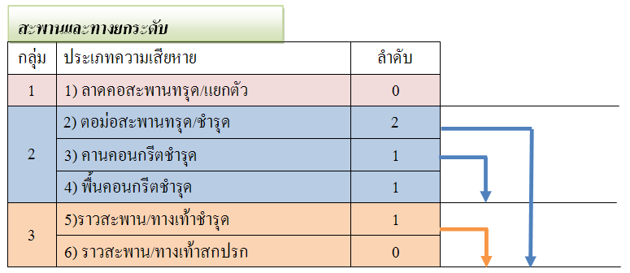

รูปที่ 4.3 การแบ่งกลุ่มความเสียหายและลำดับการซ่อมบำรุงที่มีผลต่อกัน

อย่างไรก็ตาม สำหรับการแบ่งกลุ่มของงานทรัพย์สินอื่นๆ สามารถพิจารณาได้เช่นเดียวกับที่ยกตัวอย่างข้างต้น ดังรูปที่ 4.4 ถึง 4.8

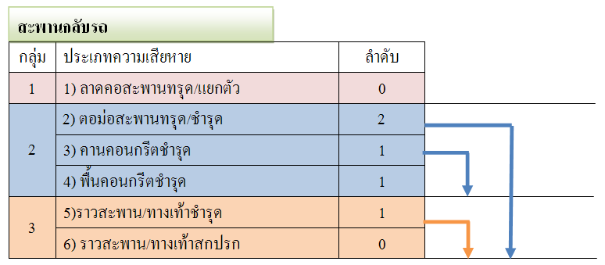

รูปที่ 4.4 การแบ่งกลุ่มความเสียหายและลำดับการซ่อมบำรุงที่มีผลต่อกัน

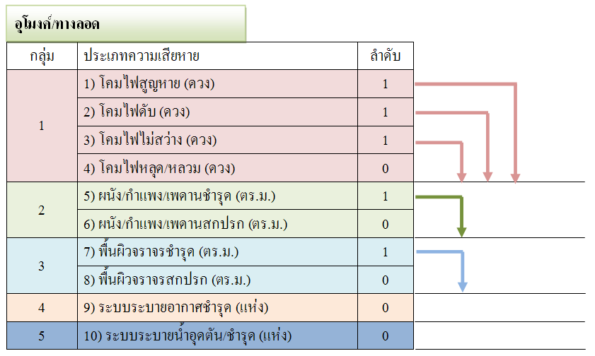

รูปที่ 4.5 การแบ่งกลุ่มความเสียหายและลำดับการซ่อมบำรุงที่มีผลต่อกัน

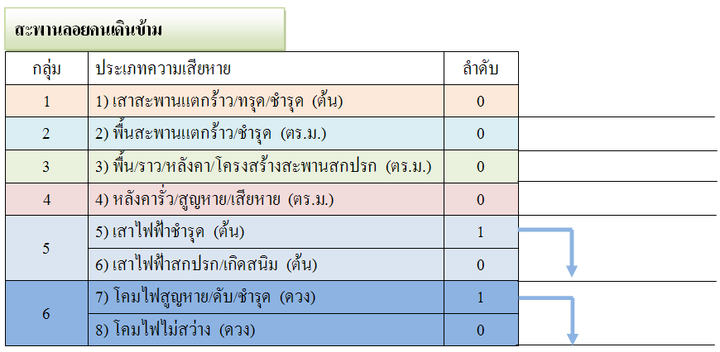

รูปที่ 4.6 การแบ่งกลุ่มความเสียหายและลำดับการซ่อมบำรุงที่มีผลต่อกัน

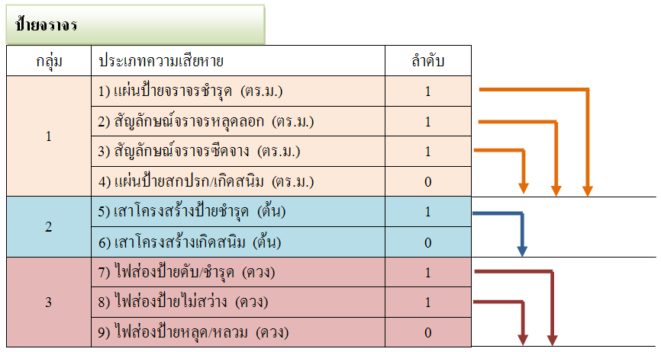

รูปที่ 4.7 การแบ่งกลุ่มความเสียหายและลำดับการซ่อมบำรุงที่มีผลต่อกัน

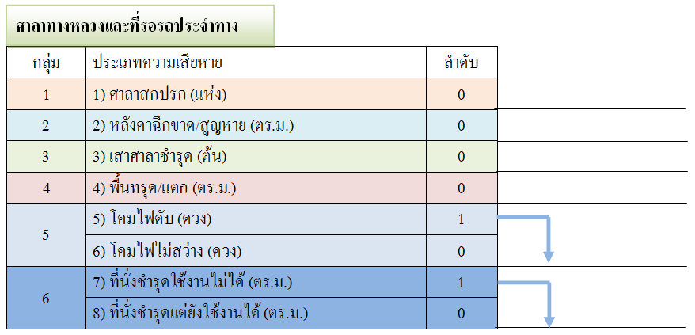

รูปที่ 4.8 การแบ่งกลุ่มความเสียหายและลำดับการซ่อมบำรุงที่มีผลต่อกัน

4.9 ขั้นตอนการคำนวณการจัดทำแผนงบประมาณในงานซ่อมบำรุงทรัพย์สิน
ขั้นตอนของการคำนวณในการจัดทำแผนงบประมาณในงานซ่อมบำรุงให้แก่สำนักทางหลวงสามารถแสดงได้ดังรูปที่ 4.9 โดยมีขั้นตอนดังนี้
ขั้นตอนที่ 1 จากค่าระดับคุณภาพทรัพย์สิน (CR) ที่ได้จากการสำรวจ ทำการคำนวณค่าเฉลี่ยจาก

เมื่อ คือ ดัชนีสภาพทรัพย์สินเฉลี่ยของทรัพย์สินประเภท i = 1,2,3,…โดยทั่วไปทรัพย์สินหนึ่งๆ จะเกิดความเสียหายได้หลายรูปแบบพร้อมๆ กัน ค่า จะเป็นค่าเฉลี่ยของสภาพความเสียหายที่ได้จากการประเมินสภาพทรัพย์สินนั้นๆ จากสมการ

โดย คือ ค่าซ่อมบำรุงทรัพย์สินเพื่อปรับสภาพความเสียหายให้อยู่ในระดับสูงสุด
คือ จำนวนของทรัพย์สินในแต่ละชนิด เช่น เสาไฟฟ้าจำนวน 100 ต้น
k คือ ลำดับของทรัพย์สินที่ 1, 2,3 … เช่น เสาไฟฟ้าต้นที่ 1,2,3,... เป็นต้น
เป็นค่าเฉลี่ยเลขคณิตของคุณภาพทรัพย์สินเฉลี่ย โดยที่ ค่าระดับคุณภาพทรัพย์สินมี 3 ระดับให้ค่าเป็น 1 ถึง 3 ดังตารางที่ 4.1
เนื่องจากค่าของ CR มีค่าตั้งแต่ 1 ถึง 3 ในการคำนวณต้องแปลงค่าดังกล่าวให้อยู่ในรูปของร้อยละ (Percentage) หรือให้มีค่าสูงสุดไม่เกิน 1.0 ดังสมการ

ขั้นตอนที่ 2 คำนวณค่าดัชนีภาพรวมของทรัพย์สิน (ASI) จากค่าเฉลี่ยถ่วงน้ำหนัก (Weighted Average) ของระดับคุณภาพทรัพย์สิน โดยถ่วงน้ำหนักกับพารามิเตอร์ความสำคัญของทรัพย์สิน (ตารางที่ 4.12) จากสมการ

ขั้นตอนที่ 3 จัดลำดับความสำคัญของการซ่อมบำรุงทรัพย์สิน โดยพิจารณาผลของคุณภาพของทรัพย์สิน ความสำคัญของทรัพย์สิน และปัจจัยทางด้านเศรษฐศาสตร์ โดยที่ปรึกษาได้ให้น้ำหนักความสำคัญขององค์ประกอบทั้งสามส่วนแตกต่างกันไป ดังตารางที่ 4.13
คุณภาพทรัพย์สินพิจารณาโดยตรงจากค่า ASI ที่ได้จากการคำนวณในขั้นตอนที่ 3 โดยแบ่งเกณฑ์ออกเป็น 0 ถึง 100% หรือ 0 ถึง 1 ค่า ASI 100% (1.0) หมายถึงว่าทรัพย์สินอยู่ในสภาพที่สมบูรณ์ยิ่ง ไม่ต้องการการซ่อมบำรุง
ปัจจัยด้านความสำคัญของทรัพย์สิน (Importance Factor : IMF) อาจพิจารณาได้จากความสำคัญของพื้นที่ ระดับความหนาแน่นของประชากร โดยมีค่าระหว่าง 0 ถึง 100% หรือ 0 ถึง 1 โดยหากพื้นที่ๆ ตั้งทรัพย์สินนั้นๆ มีความสำคัญมากค่านี้จะมีค่าสูงตามไปด้วย หรือหากมีข้อมูลที่มากพอก็มีความเป็นไปได้ที่พิจารณาได้จากค่า Present Value ของทรัพย์สิน
ปัจจัยทางด้านเศรษฐศาสตร์ (Economic Cost Factor : ECF) พิจารณาได้จากค่าของปริมาณการเดินทาง หน่วยเป็นจำนวนรถยนต์คูณด้วยกิโลเมตร (veh-km)

เมื่อกำหนดค่าตัวคูณแล้วสามารถทำการคำนวณค่าดัชนีการจัดลำดับความสำคัญ (Priority Index : PI) ได้จากสมการ

ขั้นตอนที่ 4 คำนวณจัดสรรงบประมาณโดยพิจารณาจากผลการเรียงลำดับความสำคัญในการซ่อมบำรุงเฉลี่ยของแต่ละสำนักทางหลวง โดยงบประมาณที่จัดสรรให้จะเป็นสัดส่วนระหว่างค่าซ่อมบำรุงที่ต้องการกับงบประมาณที่มีอยู่ในปีนั้นๆ อธิบายได้ดังนี้
กรณีที่ 1: งบประมาณแบบไม่จำกัด
งบซ่อมบำรุงของแต่ละสำนักทางหลวง = ความต้องการงานซ่อมบำรุงที่คำนวณได้
กรณีที่ 2 : งบประมาณแบบจำกัด
งบซ่อมบำรุงของแต่ละสำนักทางหลวง = ความต้องการซ่อมบำรุง x K
เมื่อ K คือ สัดส่วนของงบประมาณซ่อมบำรุงประจำปีต่อผลรวมของมูลค่าความต้องการงานซ่อมบำรุงทรัพย์สินทั่วประเทศ มีค่าไม่เกิน 1.0 (หรือมีค่าเท่ากับ 1.0 กรณีเป็นการจัดสรรงบ ประมาณแบบไม่จำกัด)
ในกรณีแรกเมื่องบประมาณมีอย่างไม่จำกัด การจัดสรรงบประมาณจะเป็นไปตามมูลค่าของงานซ่อมบำรุงที่คำนวณได้ และในกรณีที่มีงบประมาณจำกัด ซึ่งเป็นกรณีทั่วๆ ไปการจัดสรรงบประมาณจะเป็นไปตามสัดส่วนของงบประมาณซ่อมบำรุงประจำปีต่อผลรวมของมูลค่างานซ่อมบำรุงทรัพย์สินทั่วประเทศ

4.10 ข้อเสนอแนะ
การจัดสรรงบประมาณแบบจำกัดอาจทำได้อีกอย่างหนึ่ง โดยพิจารณาการจัดลำดับความสำคัญร่วมด้วย กล่าวคือ ให้จัดสรรงบส่วนหนึ่งของประมาณประจำปี เช่น ร้อยละ 80 ให้เป็นตามสัดส่วนของมูลค่างานซ่อมบำรุงต่อผลรวมของมูลค่างานซ่อมบำรุงทั่วประเทศ และอีกครึ่งหนึ่งให้จัดสรรเพิ่มเติมให้แก่สำนักทางหลวงที่มีค่าดัชนีการจัดลำดับความสำคัญ (PI) สูงเรียงตามลำดับ
การจัดสรรงบประมาณภายในสำนักบำรุงทางให้แก่สำนักทางหลวง และแขวงการทางก็สามารถที่จะทำได้โดยใช้หลักการเดียวกันนี้ โดยจะต้องคำนวณค่าของดัชนีการจัดลำดับความสำคัญ (PI) ในระดับของสำนักทางหลวงและแขวงการทางเพิ่มเติม

รูปที่ 4.9 แผนผังแสดงขั้นตอนการจัดทำแผนงานซ่อมบำรุงและการคำนวณ
เพื่อจัดสรรงบประมาณการซ่อมบำรุง

